Jämförelse mellan olika Office paket 20210310

Allmänt
Det finns ett otal så kallade ”Office” paket i Internetvärlden, alla vill vara bäst.
Microsoft har sitt Office 2019 och Office365, Apache har Open Office, LibreOffice har LibreOffice, Kingsoft har WPS Office, Corel har Word Perfect Office, KDE har Calligra Suite, Google har Google Workspace, etc.
Wikipedia listar 25 olika programsviter med kalkyl, ordbehandling, databas och presentationsprogram. Många sviter har fler funktioner som utmärker dom gentemot konkurrenterna. Dock kan sägas att dessa funktioner är mycket specialiserade mot en viss bransch eller funktion.
Vi kan inte presentera alla men vi skall titta lite på Microsoft Office, LibreOffice, Google Workspace och Open Office.

Vad är ett Office Paket
Ett Office paket innehåller funktioner för ordbehandling, kalkylering och skapande av presentationsmaterial. Det är olika program för varje funktion med ett gemensamt användargränssnitt för att förenkla användandet . Dagens Office paket innehåller mycket mer.
Inom Office paketen så går det bra att klistra in material skapat i en annan applikation inom sviten.

Historia
I slutet av 70-talet och början av 80-talet exploderade marknaden för mikrodatorer, maskiner som Apple1, Radio Shack TRS-80, Atari 400, Commadore PET, VIC 20, Sinclair ZX80 och många fler tvingade de stora drakarna att ge sig in i marknaden av små personliga datorer. IBM blev först med en fungerande maskin , IBM Personal Computer. Men vad skulle man ha dom till? Så småningom dök det upp framförallt beräkningsprogram och datahanteringsprogram.
Plötsligt insåg man att alla världens kontor skulle ha nytta av dylika maskiner och då satte produktionen igång av diverse kontorsprogram.
Mot alla odds så var inte Microsoft först ut med ett Office paket. Softmaker Software GmbH från Tyskland lanserade 1987 sin Softmaker Office med ordbehandlare, kalkyleringsprogram och presentationsprogram för Windows. Först två år senare kom Microsoft med sin Microsoft Office som idag anses de facto standard i branschen. Microsofts filformat för de olika applikationerna har lett standarden. WPS Office från Kingsoft var också tidiga, de kom 1988 med ett likvärdigt paket. LibreOffice började redan 1985 men hette då StarOffice och har ägts av olika aktörer under åren med namnbyte som följd. 2011 fick det heta LibreOffice då det blev allmän källkod.
Google Docs kom 2006 medan Open Office lanserades 2012 som öppen källkod. Open Office härstammar från IBMs Lotus Suite.
Sedan 2010 har vissa av dessa programvaror följt med strömmen och blivit mer eller mindre anpassade till molnet.
Först av alla var dock Apple som 1983 som presenterade sin dator Lisa med en kontorssvit. Och redan 1984 kom AppleWorks till datorn AppleII.

Google Docs
Google Docs körs i valfri webbläsare och är väl integrerat med Googles andra funktioner såsom Mail, kalender och sökmotor. Har du ett Google konto så kostar det ingenting att använda Google Docs. Det lanserades 2005 som en ordbehandlare. Fram till 2010 köpte de flera små företag med specialkunskap inom webb och kontorsprogram och så småningom stod G suite klar. I oktober 2020 byter det namn till Google Workspace och har blivit mer anpassad till att medarbetare inte siter i samma lokal.
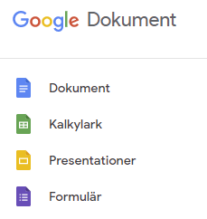
Du pekar din webbläsare till https://docs.google.com.
Google Docs har fyra funktioner Dokument, Kalkylark, Presentationer och Formulär. Du väljer i menyn vad du vill skapa.

Sedan kan du skapa ett dokument från en tom mall eller några förvalda mallar.

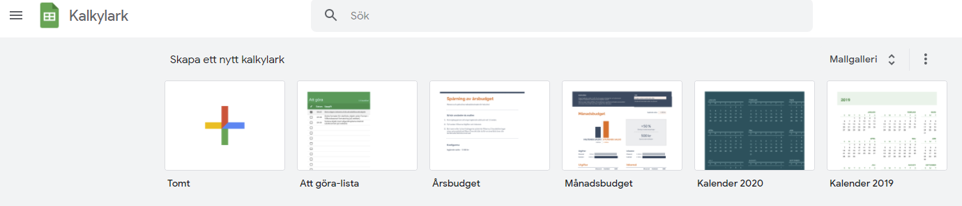
En genombläddring i menyerna visar att det finns färre funktioner än de ”riktiga” Office paketen, men det är förmodligen sådana funktioner som vi vanliga användare aldrig kommer att sakna.
Det finns dock många tillägg man kan installera för att utöka funktionaliteten, t.ex. diagramritare och ekvationsredigerare. Det finns tillägg för alla fyra funktioner.
Allt man skapar lagras i Google Drive vilket har sina fördelar och nackdelar. Bäst av allt är kanske det faktum att det är ALLTID senaste versionen man använder, inga krångliga uppdateringar!

Microsoft Office
Microsoft Office finns i flera versioner. Det gamla vanliga köpversionen som måste uppdateras med jämna mellanrum och nya Office 365. Office 365 är som Google Docs, du kör det i webbläsaren, det kräver ett Microsoft konto och allt lagrat i OneDrive.

Office365
Du pekar din webbläsare till https://www.office.com och efter inloggning så kan du börja jobba i valfritt program. Har du jobbat med några dokument tidigare så listas de här också.
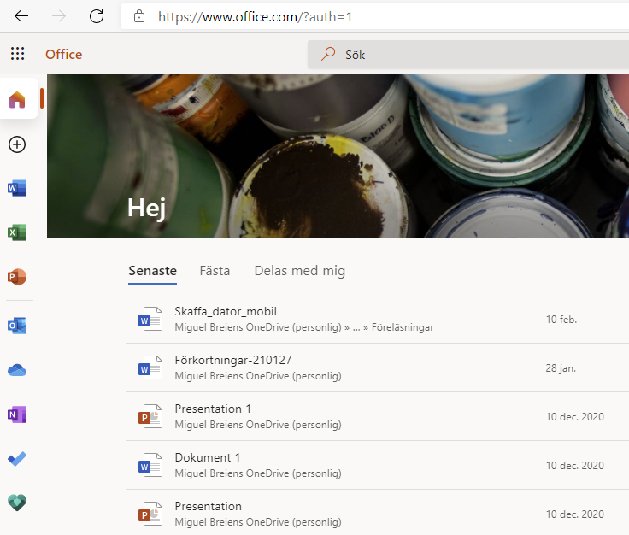
Väljer vi att starta ordbehandlaren så känner man igen sig gentemot ett ”vanligt” Word från en installerad version.
Som med alla webbaserade applikationer så har man alltid senaste versionen av programmet vilket man INTE har om man installerar programmet i sin dator. Installationen kommer så småningom att kräva uppdateringar, främst för säkerhets skull.
2012 lanserade Microsoft Office 2013 med ett nytt filformat som fullt ut stöder det XML format som är standard idag.
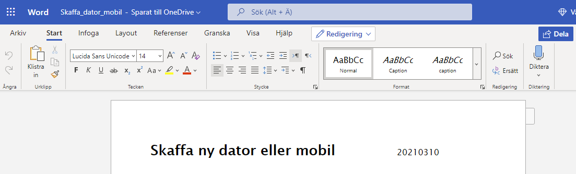

Libre Office
Precis som Open Office så har Libre Office levt ett härjat liv. Båda härstammar från Star Writer från 1985. Sun Microsystems köpte programmen 1999 som sedan köptes upp av Oracle som slutade med underhållet 2011. En kort tid inna dess hade det bytt namn till Oracle Open Office. Redan 2000 beslutade Oracle att ge ut all kod som öppen källkod under en organisation som kallades OpenOffice.org.
En undersökning gjord 2009 visade att officepaketet bara hade en marknadsandel av 3 %, kanske en orsak till Oracles beslut.
En viktig skillnad för Star Office var att det supporterade XML filformatet och OpenDocument Standard och kunde generera PDF filer. Det innehöll även en SDK (Software Developer Kit), en plattform för vidareutveckling av programmet och moduler till det. Detta innebär också att programmet sparar alla filer i formatet .odf (Open Document Format).
Bilden nedan visar den krokiga vägen.
Röd linje = Star Office
Grön linje = Libre Office
Blå linje Open Office
Lila linje = Neo Office
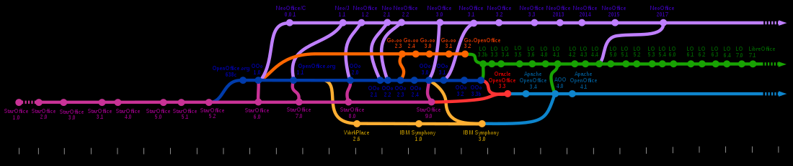
NeoOffice är en vidareutveckling av StarOffice till Mac datorer ock kostar 25 $ i App Store.
Libre Office finns för alla vanliga plattformar förutom Windows även till MacOS, Linux, Android, iOS och Chromebook.
Programmet är gratis men du är välkommen att bistå med valfri slant.
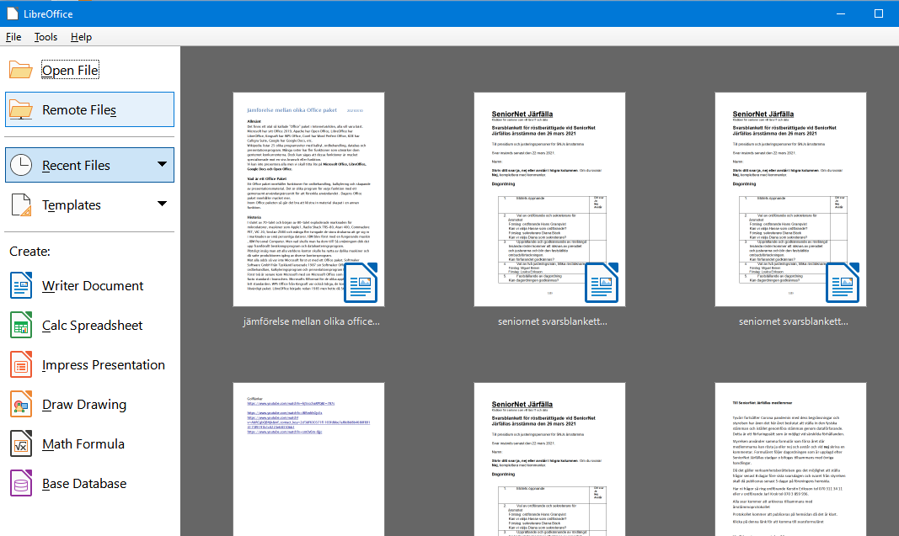
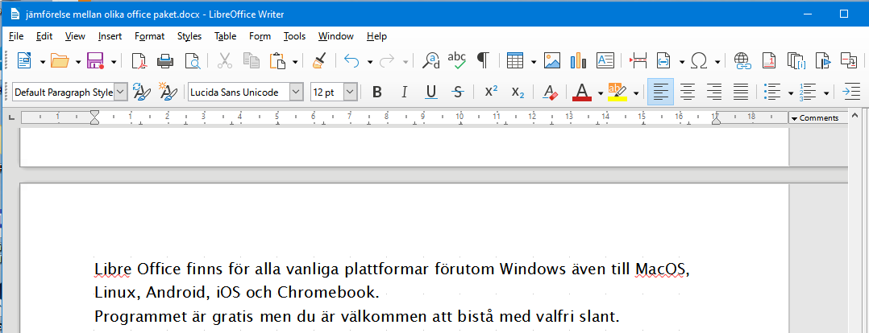
Här ser vi Libre Office huvudpanel med de dokument som tidigare skapats. Det är bara att klicka på ett dokument så tas det fram.
Programsviten innehåller ordbehandling, kalkylering, databashantering, presentationsverktyg, ritverktyg och en applikation för matematiska formler.

Open Office
Allt som sagts om Libre office kan även sägas om Apache Open Office, i princip. Den största skillnaden är att Open Office togs upp av Apache Foundation som framgångsrikt drivit webbmotorn Apache i flera decennier.
Apache tänkte väl att de kunde ge sig in i kampen om kontoren, men utvecklare av webbmotorer är ovilliga att jobba med kontorsprogram, för Apache har tidvis haft stora problem med det kontinuerliga underhållet som programsviten kräver. På grund av detta drabbades Open Office av flera allvarliga säkerhetsbrister under 2014, 2015 och 2017.
Dock så har tillverkaren ryckt upp sig och numera så är programsviten nästan i paritet med Librew Office.

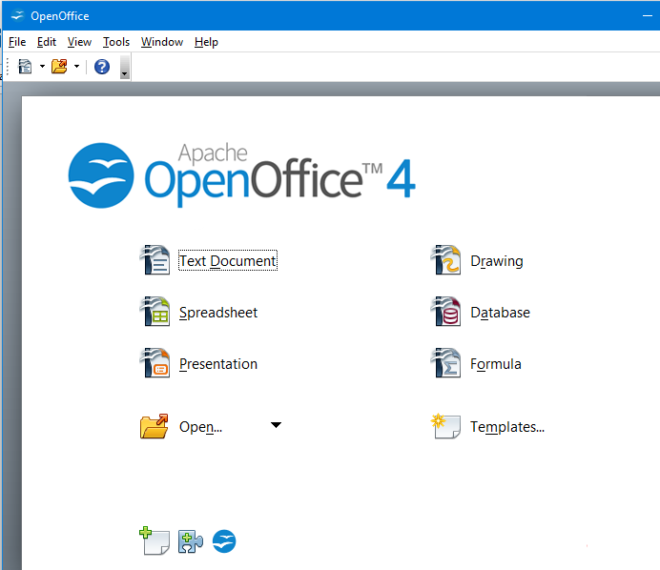

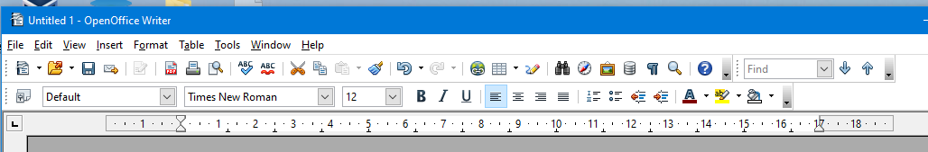
Om vi tittar närmare på Huvudmenyns ikoner så ser vi från vänster:
- skapa nytt dokument
- öppna ett dokument
- spara dokumentet
- skicka dokumentet med e-post
- editer filen
- exportera direkt som pdf fil
- skriv ut
- förhandsgranska
- stavningskontroll
- automatisk stavningskontroll
- klipp ut
- kopiera
- klistra in
- formatera pensel ??
- backa
- gå framåt
- skapa hyperlänk
- skapa tabell
- visa ritsymboler
- sök och ersätt
- navigator ??
- galleri
- data källor
- icke skrivbara tecken
- zooma
- Open Office hjälp
- sök
- visa nästa
- visa föregåemde

Den andra raden visar:
- avsnittsformat
- teckensnitt
- teckenstorlek
- fetstil
- italics / lutande text
- understruket
- vänster justering
-centrering
- höger justering
- vänster och höger justering
- nummrering på/av
- punktlistor på/av
- minska indrag
- öka indrag
- teckenfärg
- markering
- bakgrundsfärg

Ochså lite om biljetter . . . saxad ur P4 Stockholm.

Köper du en biljett av en privatperson, på exempelvis Facebook, Blocket och Tradera, kan du aldrig vara säker på att personen inte sålt biljetten i flera exemplar.
– Handla inte av någon som inte kan legitimera sig. Det bästa är att träffas och fotografera legitimationen. Om biljetten skulle vara falsk kan du hitta personen och ställa krav på återbetalning.
Men även biljetter från företag kan visa sig vara bluff.
– Du ska gå in på sådana sidor där det finns ordentliga kontaktuppgifter. Om ett företag inte har en riktig adress, telefonnummer och organisationsnummer finns en risk att du blir lurad.
Skulle du stå med en falsk biljett är steget därefter att göra en polisanmälan, säger Maria Wiezell, men då är det osäkert om du får tillbaka dina förlorade pengar.
Störst chans att få tillbaka pengar har du om du handlat med kreditkort. Då kan du få ersättning även om du inte vet vem som sålt biljetten.
– Skulle du bli lurad kan du vända dig till din bank och göra en reklamation. Det är i princip det enda sättet att få tillbaka pengarna när du inte vet vem säljaren är, säger Maria Wiezell.

Och vi avslutar med några tips om att köpa ny dator:

Ja, den första frågan är kanske om du behöver en ny dator. Du kanske klarar dig med en läsplatta eller mobil? Hur många enheter behöver du?

1. Köp inte begagnat om du inte känner säljaren, gå till en stor erkänd butik eller få hjälp av någon vän eller släkting om du är osäker
2. Du behöver inte den värsta maskinen, troligtvis så räcker den allra ”minsta” maskinen för dina dagliga behov
3. Hårvarukrav: 8 GB RAM, 256 GB SSD disk
4. Ta inte den billigaste heller
5. En bärbar för 5.000:- eller en stationär för 6-7.000:- är en bra kvalitetsindikation idag, november 2021.
6. Se till att den kan anslutas till din nuvarande skärm eller köp till en kabel som fungerar
7. Black Friday ”kan vara” ett bra tillfälle men se upp för fallgroparna
8. Fråga hur gammal datorn är, en två år gammal maskin som är ny ser ny ut
9. Glöm inte ”lagom”
10. Välj kända märken
11. Du behöver inget extra grafikkort, om du inte skall spela ”actionspel”
12. Om bärbar tänk på tangentbordet och musplattan, ergonomi
13. Om bärbar be att få prova i butiken så att du får en känsla redan innan köpet om den stämmer med dina förväntningar
14. Gå inte till butiken hungrig, planera ditt köp
15. Tänk på strömförbrukningen, en ”värsting laptop” kommer att susa en del när innanmätet skall kylas ner.

